浙江中一检测研究院股份有限公司职业卫生网上公开信息表
单位名称 | 赛迈科先进材料股份有限公司
单位地址 | 浙江省湖州市长兴县画溪街道中钢大道9号 | 联系人 |  | 程小钢
项目名称 | 赛迈科先进材料股份有限公司年产50000件/套半导体用新材料技改项目
技术服务项目组员名单 | 井 瑜、王文燕、纪燕平
现场调查时间 | 2024.1.25
现场调查技术人员 | 王文燕、徐雷 | 企业陪同人 | 程小钢
现场调查图像证明 | 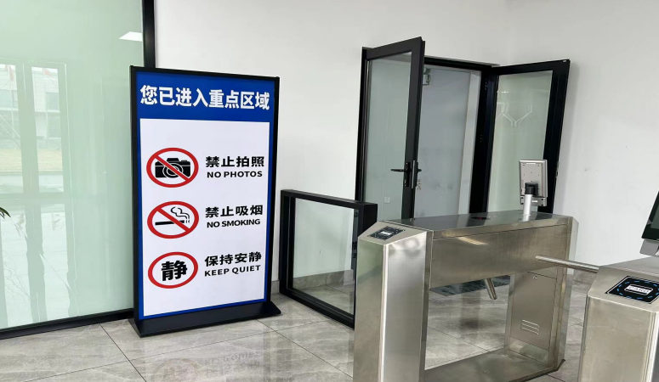
现场采样、检测时间 | 2024.1.25～2.2
现场采样、检测人员 | 徐雷、胡秋波、王文燕、高真真 | 企业陪同人 |  | 马玉洁
现场采样、检测图像证明 | 